Загальношкільний виховний захід на тему:

«Жінки у драмі кохання Тараса Шевченка»

(усний журнал)

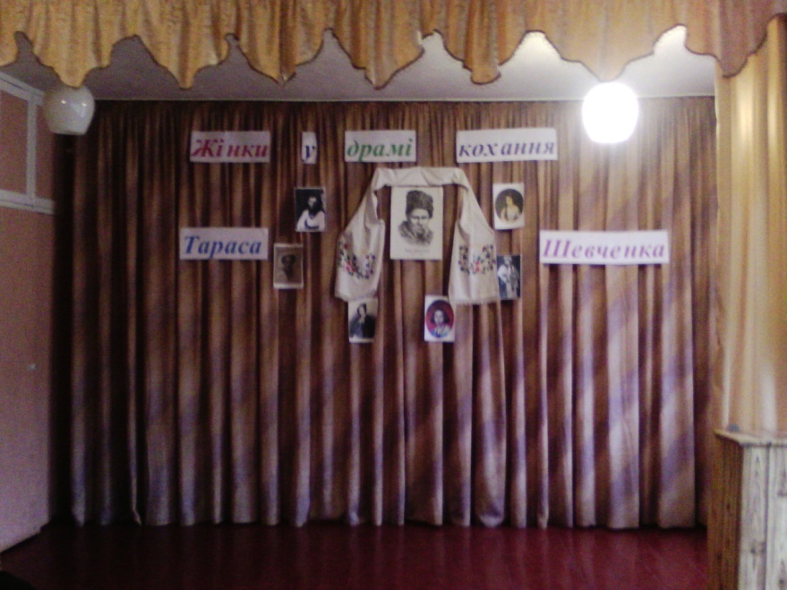

Підготував та провів

учитель української

мови та літератури

Дерлиш С.І.

Мета: відтворити перед дев'ятикласниками цілісний образ Шевченка; викликати в учнів бажання якомога більше дізнатися про Кобзаря; виховувати любов до рідної мови, поезії.
Обладнання: автопортрети Шевченка різного періоду життя, «Кобзар» Шевченка, репродукції картин коханих жінок Т.Г.Шевченка.
ХІД ЗАХОДУ

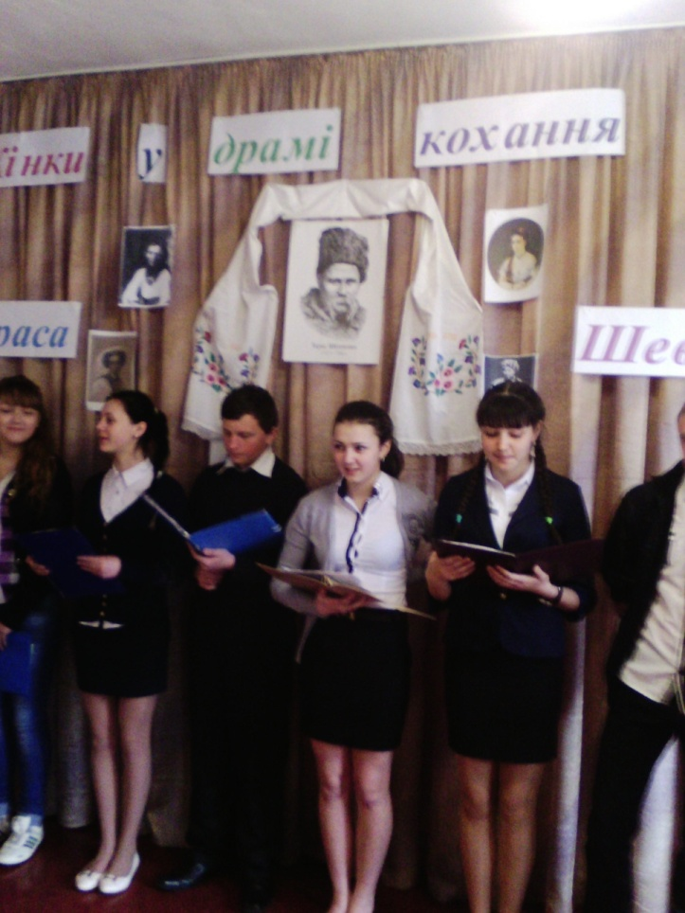

- Ведуча 1. На культурному небозводі нашого народу найяскравіше сяє нам зоря Шевченківського таланту — цього гіганта духу нашої землі, могутнього дзвону нашої совісті.
«У критичні години,— писав Б. Олійник,— коли йшлося, бути чи не бути українцям не просто малоросами, а повноцінною нацією, народ спородив Шевченка, який не лише нагадав чиїх батьків ми діти, а й усім подвижницьким життям і творчістю узаконив свій народ як рівню серед рівних у світовому товаристві». Здавалося б, що все сказано і можна закрити книгу великого життєпису Кобзаря. Але одна за одною ще постають чисті сторінки, які ще треба пізнати, дослідити, вивчити.
- Ведуча 2. Коли кажемо, що Шевченко порятував свій народ від безмовності, усім своїм життям і творчістю якнайзнічиміше виразив його, українського народу, моральні цінності й естетичності орієнтири, забуваємо представити на доказ своїх міркувань і особисте життя письменника.
Адже, насамперед, він був просто людиною. Доля не шкодувала йому страждань, але й не пожаліла втіх, що били із здорового джерела життя».
- Ведуча 3. І як тут не згадати слова Марієтти Шагінян, дослідниці життя Шевченка: «У тому, кого і як кохає велика та всяка людина, розкривається суспільство, історія цілого покоління і її глибокі конкретні риси. В тому, кого і як кохав творець,— один із ключів його творчої тематики, до розуміння головних його сюжетів, до розгадки його соціальних, політичних, життєвих ідеалів. І особливо це слушно і по відношенню до Тараса Григоровича Шевченка, який палко кохав у житті і кохав не ради «примхи», не задля «нервового піднесення», а шукав у коханні той великий зв'язок із суспільністю, прилучення до людства, виходу з самотності — особистої і суспільної,— що робить кохання наймогутнішим, найповнішим враженням внутрішньої сутності людини. Хто хоч трохи заглибиться в творчість Тараса Шевченка, для того це безперечно зрозуміло,— а тим часом саме про нього говорили і говорять, що кохання і жінка не грали в його житті вирішальної ролі»?
- Ведуча 4. Тарас Григорович страждав від самотності. Його заповітною мрією було мати родину. Кохання — одна найболючіших граней його життя (поет майже не писав автобіографічну любовну лірику, бо надто пекучими були ці переживання).
Історія не існує сама по собі — в мертвих фактах і в нейтральній хронології подій. За ними — імена, людські почуття і життя. Кілька з таких імен, доль і почуттів у життєвій історії Тараса Шевченка ми й розглянемо на сьогоднішньому уроці.

На сцену виходить учень у ролі Шевченка і дівчина — його кохана.
- Шевченко Мені ж, мій Боже, на землі Подай любов, сердечний рай! І більш нічого не давай!
Дівчина читає поезію І. Драча.

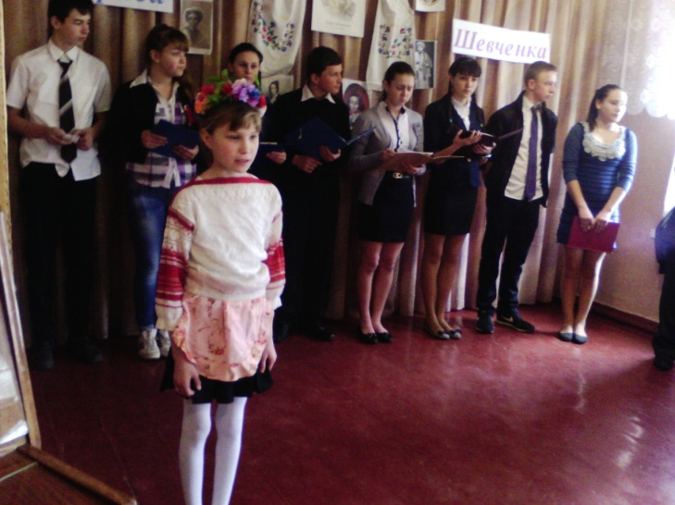

- Дівчина
Я тебе чекала роки й роки,
Райдугу снувала з рукава
На твої задумані мороки,
На твої огрознені слова.
Я тебе в Закревській поманила,
Я душею билась в Рєпніній,
А в засланні крила розкрилила
В Забаржаді, смілій і тонкій.
Ні мотиль-актриса Піунова,
Ні Ликери голуба мана
Цвітом не зронилася в грозову
Душу вільну, збурену до дна
Ні мотиль-актриса Піунова,
Ні Ликери голуба мана
Цвітом не зронилася в грозову
Душу вільну, збурену до дна.
Я б тобі схилилася на фуди,
Замість терну розсівала мак,
Та мені зв'язали руки люди,
«Хай страждає,— кажуть,— треба так».
Хай у ньому сльози доспівають
В ненависть, в покару, у вогні
І мене, знеславлене, пускають,
Щоб ридали вірші по мені.
Я — Окрана, вічна твоя рана,
Журна вишня в золотих роях,
Я твоя надія і омана,
Іскра не роздмухана твоя.
СТОРІНКА 1 — «Ми вкупочці колись росли»
- Ведуча 1. Першим сильним почуттям Тараса було його дитяче кохання до сусідської дівчини Оксани Коваленко — юної Беатріче його поезій.
Інсценізація уривка з твору «Тарасові шляхи» Оксани Іваненко.
Дійові особи: Тарас, Оксана.
На сцену виходить хлопець у полотняній сорочці, брилі, постолах. Це — Тарас.
- Тарас
Мені тринадцятий минало,
Я пас ягнята за селом.
Чи то так сонечко сіяло,
Чи так мені чого було?
Мені так любо, любо стало,
Неначе в Бога...
Сідає на край сцени.

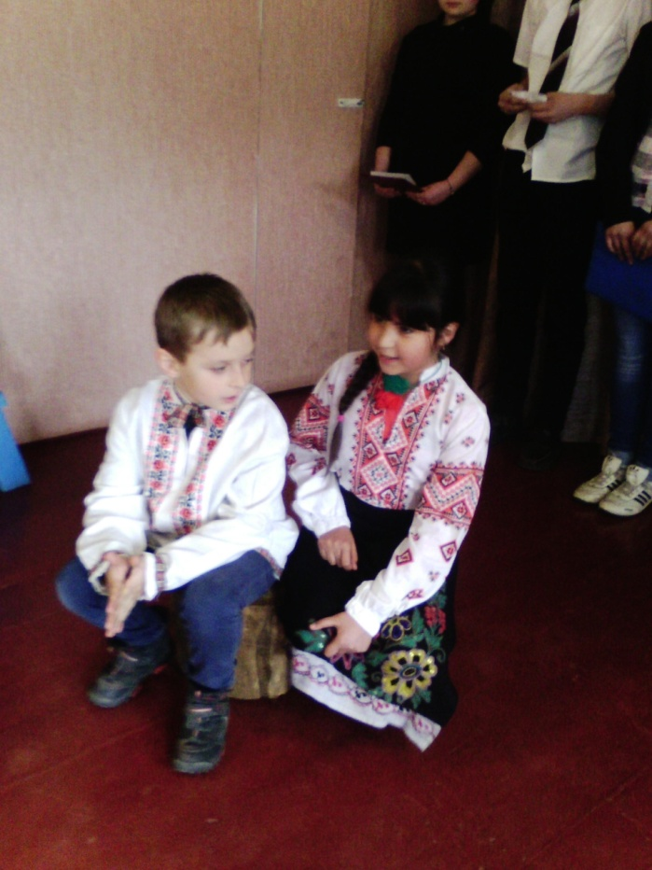

- Тарас. Як прийде Оксана, скажу: ти моя зіронька.
З'являється дівчинка у вишитій сорочці, боса, на голові стрічка.
- Тарас {радіє). Ось іди, Оксаночка, сюди, щось тобі скажу.
- Оксана. Ну, що?
- Тарас. Та йди ближче.
- Оксана. Та я й звідси почую.
- Тарас. Знаєш, я кидаю дяка і йду в Лисянку.
- О к с а н а. А чого? Не помирили?
- Тарас. Ні, не те: буду там учитися на маляра.
- О к с а н а. О? Так уже годі на кобзаря — підеш на маляра?
- Тарас. Років за два буду маляром!
- Оксана. А що це таке — маляр?
- Тарас. Як що? Що схотів, те й намалював. Схотів — дерево, схотів — хату, а схотів — козака.
- Оксана. Ти бач! Он воно що!

- Тарас. Зароблю грошей — поставлю хату з віконницями. Віконниці розмалюю ліліями або барвінком, а на дверях... ех! Козака змалюю на стіні! (Пауза). Тебе змалюю та й дивитимусь на тебе.
- Оксана {підходитьближче, сідає). Таке вигадаєш! {Підсовується) Бідний ти, Тарасе, у тебе й сорочка не біла.
- Тарас. А ти знаєш оту пісню «Ой зійди, зійди, зіронько моя вечірняя»?
- Оксана (тихенько). Ну то й що?
- Тарас. Зіронька, то це ти!
- Оксана. Як це? Прирівняв! Чим же я до неї подібна?
- Тарас. Гарна ти! Немає кращої за тебе!
- Оксана. На всю Кирилівку?
- Тарас. І на всю Кирилівку, і на весь білий світ!
Взявшись за руки, діти виходять. Звучить лірична мелодія.
- Шевченко (виходить на середину сцени)
Ми вкупочці колись росли,
Маленькими собі любились.
А матері на нас дивились
Та говорили, що колись
Одружимо їх. Не вгадали.
Старі зараннє повмирали,
А ми малими розійшлись
Та вже не сходились ніколи.
- Ведуча 2. Нічого не вийшло з того кохання. Але першого кохання, як перших сліз, видавлених кривдою та несправедливістю, такі люди, як Шевченко, довіку не забувають. Не забуває і Тарас своєї Оксани. Героїню кращої своєї поеми «Гайдамаки» він назвав Оксаною. Шевченко згадав знов Оксану, перебуваючи в далекій чужині.
- Шевченко
А я так мало — небагато
Благав у Бога — тільки хату,
Одну хатиночку в гаю
Та дві тополі біля неї,
Та безталанную мою,
Мою Оксаночку, щоб з нею
Удвох дивитися з гори
На Дніпр широкий, на яри.
- Ведуча 3. Минуло 10 літ після написання цього вірша. Тарас приїхав до рідного села, перед ним воскрес образ Оксани. Чи жива ота Оксана кучерява, що з нами гралася колись?
- Шевченко
Мене по волі і неволі
Носило всюди. Принесло
На старість ледве і додому.
... «Чи жива ота Оксаночка?» — питаю
У братадахо я.— «Яка?»
— «Ота маленька, кучерява,
Що з нами гралася колись.
Чого ж ти, брате, зажуривсь?»
«Я не журюсь. Помандрувала
Ота Оксаночка в поход
За москалями та й пропала...
... А що за дівчина була.
Так-так що краля! І невбога,
Та талану Господь не дав...»
А може й дав, та хтось украв,
І одурив святого Бога.
Звучать пісня
- Ведуча 4. Історія знеславлення Оксани, скупі братові слова про поведінку знбпащеної дівчини лягли згодом в основу «Капітанші», «Наймички», «Слепой», «Катерини», пройшли лейтмотивом через поеми й повісті Шевченка. І ми побачимо, як пізніше буде Шевченкові фатально буде не щастити з жінками, змушуючи його шукати в них ту, «справжню» — подругу, дружину, порадницю, якою в дитинстві вважалася йому Оксана.
- Шевченко
Вітер в гаї нагинає
Лозу і тополю,
Лама дуба, котить полем
Перекотиполе.
Так і доля: того лама,
Того наминає;
Мене котить, а де спинить,
І сама не знаю —
У якому краю мене заховають,
Де я прихилюся, навіки засну,
Коли нема щастя, нема талану.
Нема кого й кинуть, ніхто не згадає,
Не скаже хоть насміх: «Нехай спочиває;
Тільки його й долі, що рано заснув».
Чи правда, Оксано? Чужа чорнобрива!
І ти не згадаєш того сироту,
Що в сірій свитині, бувало, щасливий,
Як побачить диво — твою красоту.
Кого ти без мови, без слова навчила
Очима, душею, серцем розмовлять.
З ким усміхалась, плакала, журилась,
Кому ти любила Петруся співать.
І ти не вгадаєш. Оксано! Оксано!
А я й досі плачу, і досі журюсь,
Виливаю сльози на мою Мар'яну,
На тебе дивлюся, на тебе молюсь.
Згадай же, Оксано, чужа чорнобрива,
І сестру Мар'яну рястом уквітчай,
Часом на Петруся усміхнись щаслива,
І, хоч так, як жарти, колишнє згадай.
СТОРІНКА 2 — «У Вільні городі преславнім...»
- Ведуча 1. Схожою на Оксану (старша, лагідна, опікувалася сиротою) була польська швачка Дуня (Ядвіга) Гусиковська, теж «чорнобрива» — друге юнацьке кохання Шевченка, овіяне чарівністю чужого великого міста Вільна, чужого народу й чужої мови. Вона навчила дворового козачка пана Енгельгарда польської мови, по-сестринськи жаліла його, перша дала йому гостро відчути різницю між вільним і кріпаком, між долями хоч і бідної, але вільної людини, і раба.
- Ведуча 2. Поки вони ходили вздовж берега, Дзюня розповідала йому про таємні товариства, душею яких був Адам Міцкевич, і про його друзів однодумців Зана, Чечота, Одинця, про те, як вони мріяли про свободу їхньої багатостраждальної «ойчизни».

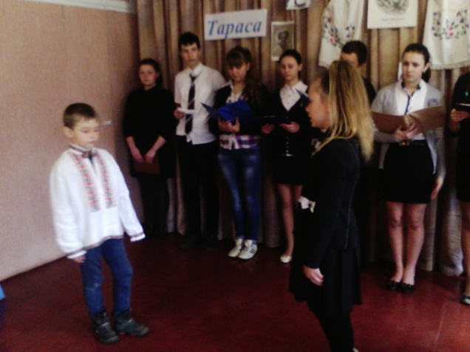
- Дуня: Адже ти малорос, і ти повинен зрозуміти ті почуття, що їх переживає поневолений народ, який прагне визволення, прагне свободи,— сказала Дзюня.
- Тарас: Почуття волі — завжди святе почуття.
- Дуня: У поляків воно розвинуте дужче, ніж у будь-якого іншого народу.
- Тарас: Тобі видніше, адже ти варшав'янка!

- Ведуча 3. Недовго, одначе, 16-літній Тарас втішався щастям кохання. Наближалась польська революція 1830 року. Тарас разом з паном Енгельгардтом вирушив до Петербурга.
СТОРІНКА З
- Ведуча 4. Студентом Академії художеств у Петербурзі Тарас Шевченко переживає третє своє захоплення молодою натурницею, яку він вивів під іменем Паші в повісті «Художник». П'ятнадцятирічною входить в його академічну мансарду ця дівчина, а тридцятирічною знову відвідує ту саму майстерню тепер уже немолодого хворого Шевченка в 1859 році.
- Ведуча 1. 1839 року студент Шевченко малює портрет молодої натурниці з розпущеним волоссям, напівдитячим ротом і великими очима. На цій акварелі художник вперше і востаннє підписався не Шевченко, а Чевченко. Мабуть, натурниця не могла виговорити його слов'янського імені чисто — замість «Шевч» говорила «Чевч», і, підсміюючись на догоду їй, поет підписав своє ім'я на портреті так, як вона вимовляла.
Через багато років, повернувшись із заслання, він зустрічає в крамниці свою давню знайому, бо в альбомі Шевченка вона, Амалія Клоберг, записує свою адресу, а пізніше в архіві С. В. Лазаревський знаходить рахунок цієї крамниці, виписаний рукою цієї ж Амалії Клоберг,— «Г-ну Чевченко».
- Шевченко: «Рано ж я приволікся. Можна було зайти ще до магазину Аванцо та взяти в борг паперу, полотна, лаку й рамцю. Поки з "Кобзарем" нічого не ясно, поки він — у мороці, надія тільки на портрет Галагана, бо ціну за намальовану пику предка нащадок поклав добру. Йому портрет, а мені — поїздка на Україну. Хто чого хоче, те й матиме, матері його сто копанок чортів. Встиг би ще зайти до Аванцо. «О, майн гот, Чевченко! Чевч...» — заметушиться моя німочка Амалія, і разом із нею заворохобиться в моїй душі колишнє. Давньо-колишнє, наче й не моє. Амалька — перша жінка моєї волі, її легкий, як метелик, символ. Амалька придатна лише до того настрою, як був тоді у мене — засліплення од волі, молодості, оп'яніння світом, у якому ти тепер єси людиною. Невже це було? А сварка з Сохою, Чевченко? Твоя зрада Іванові, Сошенкові, без якого хтозна-як обернулася б твоя доля. Віддячив, землячок, проміняв брата й товариша на німочку Амальку і стільки літ уже носиш вбитий у своє серце цвяшок. І досі не зарубцювалося, болить від найобережнішого дотику до нього. Варто лишень подумати: Соха! І кров аж загуде в скронях. Єдине, чим маєш право втішити себе: добре, що дурний Іван не одружився з нею, Амалька б доконала його, бідолашного, вимолотила б його душу і його хирляве здоров'я своєю ненаситтю до гульби, втіх і бажання подобатися всім одразу. Та хіба твоя провина від того менша? Навіть, якщо Іван і простив тобі, телепневі. Може, то покара мені, може, через те й бурлакую тепер, не маючи плеча, на яке можна схилити свою тяжку голову. Хтозна... Амалія впізнала мене: «Майн гот, Чевченко!» — коли зайшов до Аванцо по фарби й папір. Встигла сказати: неодружена, як і ти, Чевченко, твій малюнок маю в себе... І щось в очах її засвітилося тим далеким, вигаслим уже, а все ж — світлом. І знову побачився мені Іван: крейдяне обличчя, зціплені кулаки й кашель, то рве груди, налякана Амалія ховається за мою спину...
Вийшовши з крамниці, не взявши ні паперу, ні фарб. «Чевченко! Ти забув ось!..» Нічого я, німочко, не забув. На жаль, нічого. Навпаки, ти про все мені нагадала.
Навіть про те, що мені хотілося б забуги».
СТОРІНКА 4 — «Любов, що розійшлася сном...»
- Ведуча 2. Та осінь була фатальна. Осінь великого болю, шалених пристрастей, хвороб, коли довелося зазирнути у вічі Любові та Смерті! Осінь, після якої він відчув потребу написати «Заповіт». Про неї можна багато міркувати, бо саме в ній вигранився геній Тараса Шевченка. Про ту осінь ще ніхто не написав книги, хоч вона варта того. Вона стала бідою і щастям поета, «веселим та молодим, лихим лишеньком» його. Хворів тілом і серцем, але біль його воз- дався дивовижними плодами. Тої осені було написано «Єретика», «Сліпого», «Великий льох», «Наймичку», «Кавказ», «І мертвим, і живим», «Давидові псальми», «Маленькій Мар'яні», «Минають дні», «Три літа» — справдешні літературні шедеври. Але нашу увагу приковують не перелічені твори. Ключ емоційного стану поета вбачаємо в двох великих віршах, на які мало хто звертає увагу. Обидва було написано одного дня — 4 жовтня 1845 року в Миргороді й обидва, на нашу думку, є наслідком першого невдалого наміру поета одружитися. Вірші ті звуться «Не завидуй багатому» і «Не женися на багатій».
- Шевченко.
Не завидуй багатому:
Багатий не знає
Ні приязні, ні любові —
Він все те наймає.
Не завидуй могучому,
Бо той заставляє!
Не завидуй і славному:
Славний добре знає,
Що не його люди люблять,
А ту тяжку славу,
Що він тяжкими сльозами
Вилив на забаву.
А молоді як зайдуться,
Та любо, та тихо,
Як у раї,— а дивишся:
Ворушиться лихо.
Не завидуй же нікому,
Дивись кругом себе:
Нема раю на всій землі,
Та нема й на небі.
- Ведуча 3. А ще один вірш: «Не женися на багатій».
- Шевченко.
Не женися на багатій,
Бо вижене з хати,
Не женися на убогій,
Бо не будеш спати.
Оженись на вольній волі,
На козацькій долі:
Яка буде, така й буде,
Чи гола, то й гола.
Та ніхто не докучає
І не розважає —
Чого болить і де болить,
Ніхто не питає.
Удвох, кажуть, і плакати
Мов легше неначе;
Не потурай: легше плакать,
Як ніхто не бачить.
- Ведуча 4. Пізніше, вже 1850-го року, в листі до Осипа Волинського він ще раз глухо згадає про події вересня 1845-го: «Думав уже в Києві ожениться, та й жить на світі, як добрі люди живуть, уже було й подружжя знайшлось. Та Господь не благословив моєй доброй долі. Не дав мені докінчить віку короткого на нашій любій Україні: тяжко! Аж сльози капають, як згадаю, так тяжко!» Оце майже все, що можемо зафіксувати про враження від нещасливого роману Тараса Шевченка з юною Феодосією Кошиць із рідної поетові Кирилівки.
Немає сумніву, що натоді він не тільки запізнався з юною Феодосією Кошиць, дочкою попа Григорія Кошиця, в якого колись наймитував, але й устиг довідатись, що дівчина не проти вийти за нього заміж. Ми не знаємо, як саме відбулися змовини поміж себе молодят, коли все почалося, як тривало, але погодженості уже було досягнуто, а коли так, в тому саду в Бондаренка (шкільний товариш Шевченка) Тарас і справді міг відчути себе не лише гостем, але й людиною «як усі». В тому саду розм'яклий од чудового меду і ясного сонця, він дозволив собі повірити, що садок вишневий може існувати не тільки як поетична візія, а як жива реальність, адже все це є: добрі люди навкруги, ясний день, неподалік гарна дівчина, яка напевне любить його,— ось він і поруч, той омріяний рай. Окрім того, люди його хвалять, люди його славлять, то чого ще треба? В своїй щасливій омані Шевченко не хотів та й не міг побачити, що спостережливий Григорій Кошиць з жінкою розгадали його наміри, не сліпі вони були й на те, що їхня дочка дивиться на Тараса закоханими очима. Не знав він, що в домі, де його на позір зустріли прихильно, вже точаться поважні, серйозні наради, як віднадити небажаного жениха.
- Ведуча 1. Хто ж він був, той Григорій Кошиць, що погребував таким зятем і навіки зав'язав світ власній дитині, знівечивши їй життя? Отець Григорій був людина практичного складу, зовсім позбавлений того, що ми звемо духовністю. Наймит для нього був наймитом, пан — паном, а піп — попом. Хлопець Тарас служив у нього, як він жартома казав, «креденсовим», тобто буфетником, а потім його посилали на всі польові та господарські роботи. Слова «поет» чи «художник» для отця Григорія та його дружини були поняттями без значення: отож сама думка про те, що колишній його наймит-попихач, отой мізерний сирота, на якого він і не дивився інакше, як на істоту нижчого порядку, міг стати його зятем, було йому немислима. Міг і ще спуститися до того, щоб прийняти вдома цього молодика (адже й великі пани залюбки його приймали), але це зовсім не те саме, що поріднитися з ним. Отець Григорій був хитрий. Спершу хотів відшити залицяльника делікатно. Дочка його молода й недосвідчена, нічого в житті не тямить, отже, подумати за неї треба йому, батькові. Григорій Кошиць вирішив скористатися з нагоди: в селянина Прокопа Демченка народилося дитя, а Шевченка з Феодосією запросили за кумів. Піп задоволено потер руки, адже, за тодішніми законами, куми не мають права одруження між собою.
Феодосія, однак, не була така плоха, як думав її батечко. Вона вирішила боротися за своє щастя: на батьків фортель відповіла своїм, не менш вигадливим. Дівчина йде до Демченка, запрошує в куми когось іншого, а не Шевченка, і хрестить дитину в другого священика (в Кирилівці їх було два). Отець Григорій відчув себе так, наче натиснули на його давній мозоль. Він скинув із себе привітну машкару і став самим собою, сказавши Шевченкові рішуче: «Ні!»
- Ведуча 2. Шевченко був непомірно вразливий, коли йшлося про образу людської гідності. Не звичайного, не такого собі «гарбуза» одержав він од Кошиців, його тут зневажили.
- Ведуча 3. Інакше сталося з тією, кого він любив і котра любила його, при тому так глибоко, що ні за кого потім не вийшла заміж. Те, що сталося з волі її батька, повільно точило її душу, довівши до психічної хвороби. В київській газеті «Зоря» за 1885 рік було надруковано спогади студента-медика, що сховався за криптонімом Ф. Н. Якось проходячи жіночою палатою клініки, він почув примхливі вигуки хворої: «Якби я була Шевченковою дружиною, зі мною так не поводилися б!» Хвора виявилася Феодосією Григорівною Кошиць. Вона оповіла студентові сумну історію свого кохання і додала, що в Кирилівці й досі не вірять у смерть Шевченка, хоч багато хто з кирилівців брав участь у його похоронах. Це було 1884 року. Феодосія на той час була смертельно хвора. Того ж таки року вона й померла, повернувшись до Кирилівки, де колись, не зі своєї волі, загубила щастя, хоч Феодосія грецькою мовою означає «щаслива».
- Ведуча 4. І все-таки поет її ще згадав. У далекому, пустельному Кос-Аралі, коли на душу йому лягла важким тягарем самотність і меланхолія, далеко від батьківщини, позбавлений щирого товариства, він викличе в собі «бозна — колишні случаї», які перебиратиме в пам'яті і списуватиме. Згадає оту, що «убогого полюбила» і яка «осталася в високих палатах вік свій дівувати».
- Шевченко
На вгороді коло броду
Барвінок не сходить.
Чомусь дівчина до броду
По воду не ходить.
На вгороді коло тину
Сохне по тичині
Хміль зелений, не виходить
Дівчина з хатини.
На вгороді коло броду
Верба похилилась.
Зажурилась чорноброва,
Тяжко зажурилась.
Плаче, плаче, та ридає,
Як рибонька б'ється...

СТОРІНКА 5 - Голуба квітка
- Ведуча 1. Навчаючись в Академії, вже прославленим автором «Кобзаря» і відомим портретистом їде Шевченко в 1843 році в рідну Україну. І саме в ці роки — 1843-1845 — переживає він справжнє своє єдине велике кохання.
- Ведуча 2. Він стояв біля альтанки і слухав Шопена. З будинку долинала тиха музика. Сутінки спадали на старі липи парку. Ось так би стояти вічно й слухати, слухати. І бачити завжди її обличчя з темно-синіми очима...
Липень 1843 року. Тарас Григорович у Березовій Рудці, мальовничому куточку на Полтавщині.
Спливуть роки, і в далекому Кос-Аралі це згадається, схвилює серце й з'явиться глибоко інтимний вірш:
- Шевченко
Ніколи
Ти не здавалася мені
Такою гарно-молодою
1 прехорошою такою
Так, як тепер на чужині,
Та ще й неволя. Доле! Доле!
Моя ти співаная воле!
Хоч глянь на мене з-за Дніпра...
- Ведуча 3.Шевченко записав цього вірша у захалявну книжечку без присвяти. Без назви переписав у «Малу книжечку». Але у «Більшій книжечці» з'явилися літери — Г. 3. Публікуючи його в Петербурзі 1860 року в альманасі «Хата», знову не дає загадкових літер. Бо живий був чоловік тої, котрій поет дарував свій вірш.
- Ведуча 4. Вони познайомилися 29 червня 1843 року в селі Мойсівці. Поміщиця Т. Г. Волховська давала свій знаменитий на три губернії бал. Приїхав сюди з письменником Євгеном Гребінкою і новий гість. «Супутник його був середній на зріст, кремезний (спогад очевидця). На перший погляд, обличчя його здавалося звичайним, але очі світилися таким розумним і променистим світлом». Це був Тарас Шевченко, чиє ім'я на той час облетіло всю Україну, а пісні молодого автора «Кобзаря» вивчали напам'ять. Він прекрасно тримався, був надзвичайно тактовним, стриманим. І одразу став своїм. Окремої кімнати в палаці не з найшлося, і Тараса Григоровича запросив до своєї світлиці літератор О. С. Афанасьєв- Чужбинський. З того часу заприятелювали, разом їздили по Україні. Чужбинський залишив цікаві мемуари про друга. Саме він перший розповів про жінку, яка була таємницею поета.
- Ведуча 1. «Щодо любові у вузькому розумінні цього слова, то за весь час мого знайомства з Шевченком я не помітив у нього жодного уподобання, яке можна було б назвати серйозним. Він любив жіноче товариство і захоплювався, але ніколи це не тривало довго. Як молоді люди, почнемо, бувало, про це розмову, і варто лише нагадати його якесь захоплення, він звичайно казав:
- Ет! Дурниця! Поки з нею балакаю, то буцімто щось і ворушиться в серці, а там і байдуже.
Але до одної особи він повертався разів зо три, тобто принаймні тричі, зустрічаючись з нею, захоплювався. Давно, ще в перші часи нашого знайомства, він довго сидів біля неї на балу і все просив на пам'ять хоч одну голубу квітку, якими була оздоблена сукня. Молода жінка жартувала і жартуючи відмовляла. Тарас Григорович, одначе, приловчився і відірвав квітку. Так це й закінчилось. Років через два я випадково побачив у нього цю реліквію. Тарас Григорович зніяковів трохи.
- Славна молодичка,— сказав він мені,— і така приємна, здається ж, і забудеш, а побачиш, то знов так тебе й тягне».
- Ведуча 2. «Тричі зустрічалися вони: у 1843,1844,1846 роках. Хто ж ця жінка? Чому і Чужбинський її не назвав? Письменниця Марієтта Шагінян розшифрувала ці літери: Г. З,— Ганна Закревська, дружина багатого поміщика, власника села Березова Рудка Платона Закревського. Сімнадцятилітньою хазяйкою увійшла Ганна до палацу. Чоловік був удвічі старший, характер мав крутий. Траплялося, сам сік селян на стайні. А господиня була м'якою, доброзичливою людиною. На час зустрічі з Тарасом Григоровичем їй виповнився 21 рік, у неї вже син і донька.
- Ведуча 3. Тоді вважалося модним прикрашати маєтки картинними галереями. І Платону Закревському закортіло поповнити свою творами петербурзького майстра. Він попросив Шевченка намалювати два портрети: свій і дружини. Відразу виконати прохання не вдалося. Тарас Григорович нервує, аби справа не зірвалася. Зберігся лист Шевченка до Віктора Закревського: «Всім вашим родичам низенько кланяюсь, у кого є чада, а в кого нема, то тільки так. А Ганні вродливій скажи, що як тільки очуняю та кожух пошию, то зараз й прибуду з пензлями і фарбами, на цілий тиждень, скажи, що я аж плачу, що проклята хуртовина на цей раз зі мною пожартувала» (10 листопада 1843 року).
23 грудня портрет був готовий, за два тижні написав його художник. Малював трепетно. Запав удушу погляд. Що далі, то пристрасніше ходив пензель по полотну. З'явилося тривожне червоне тло, вираз обличчя ставав усе більше схвильованим, і портрет вийшов теплим, ліричним. На нас дивляться сумовиті темні очі, сором'язливо посміхається молода жінка.
Чудовий портрет дихає чарами одухотвореності й світлими мріями. В полотні виразно звучить замилування красою і молодістю. З портрета на нас дивиться молода вродлива жінка. Коли довго дивитися в її великі темно-сині очі, то вони здаються живими і випромінюють тепло та ніжність. Западає в душу її погляд. Смуток і потаємний біль читаються в очах і куточках затис- нутих губ. Від цього погляду стає чомусь неспокійно і тривожно. Ніжний овал молодого обличчя. Густе смоляне волосся і шовкові шнурочки чорних брів відтіняють відкритий світлий лоб, красивий прямий ніс, червоні вуста, вкриті рум'янцем щоки.
Шевченко знайшов такі тонкі відтінки і переходи тонів, які допомогли йому не лише змалювати красу Ганни Закревської, а й показати її вдачу і настрій. Портрет вийшов чудовий, сповнений ніжності, світла і любові.
Будуть у Шевченка пізніше і майстерніші, й глибші (особливо автопортрети), але цей залишиться спалахом у його творчості. Бо все йшло від любові.
- Шевченко
А ти, доле?
А ти, мій покою,
Моє свято чорнобриве,
І досі меж ними
Тихо, пишно походжаєш?
І тими очима,
Аж чорними — голубими,
І досі чаруєш,
Людські душі?
- Ведуча 4. Після заслання Тарас Григорович повернувся на Україну 1859 року. Але у Березову Рудку не поїхав.
Все йде, все минає...
Наближався фінал його життя, не було в живих Ганни Закревської.
І стежечка, де ти ходила, Колючим терном поросла...
Виконуються вірші «Якби зустрілися ми знову...», «Г. 3.» («Немає гірше, як в неволі...»), «І широкую долину...».
- Ведуча 1. Вірші, пов'язані з іменем Ганни Закревської,— «Немає гірше, як в неволі...», «Якби зустрілися ми знову...», а також «У широкую долину...» прочитуються, як жанрово-тематичне ціле. За жанром усі три — послання. За темою — стоїчне самоусвідомлення неможливості поєднатись, відчайдушні пошуки розради в останньому: що не зв'язав нічиє життя зі своїм невільницьким. У цілокупності їх можна прочитати як своєрідний триптих пам'яті, де перепади лейтмотиву знову ж такі разючі. Від несміливого прохання («Усміхнися, моє серце. Тихесенько-тихо, Щоб ніхто і не побачив») до страшного, висловленого, проте, із розважливою інтонацією, сумніву («Якби зустрілися ми знову. Чи ти злякалася б, чи ні?»). Від урочистої клятви («І широкую долину, 1 високую могилу, І вечірнюю годину, І що снилось — говорилось. Не забуду я») до сумовито-розсудливого, якогось, по-селянському практичного, прозаїчного заперечення високої клятве- ної інтонації: «Та що з того? Не побрались. Розійшлися, мов не знались. А тим часом дорогії Літа тії молодії Марне пронеслись».
І при цьому ніде жодного дорікання чи нарікання на долю, жодного каяття. Просто констатація факту: «Не живем, а тільки ходим Та згадуєм тії годи, Як жили колись».
Звучить як самоочевидний, вистражданий закон: життя без любові — не життя.
Лунає музика.
СТОРІНКА 6 — Яготин — Шевченко — Рєпніна
- Ведуча 2. Маєток князя Миколи Григоровича Рєпніна-Волконського, старшого брата декабриста С. Волконського, в минулому віце-короля Саксонії, генерал-губернатора, а нині дворянина-поміщика, який був у царській немилості і вважався опозиціонером, знаний в усій Полтавській губернії. Саме сюди, в Яготин, і привіз молодого Шевченка Капніст. Родина князя складалася зі старої княгині, онуки останнього гетьмана Лівобережної України Кирила Розумовського, сина Василя з дружиною і незаміжньої дочки Варвари.
Збереглися захоплені відгуки нащадків про неї: справді гідна донька свого батька, всі найкращі його людські якості виразно відлунилися в ній, трохи меланхолійній, почасти схильній до екзальтації і містичних настроїв жінці, чия доля складалася так нещасливо. Ще 1829 року ад'ютантом Рєпніна був Лев Баратинський, молодший брат відомого поета. Він закохався у Варвару, полюбила його й вона. Але Варвара — старша, мати категорично заборонила їм узяти шлюб, мотивуючи тим, що Баратинський старший за дочку лише на два роки, тож занадто молодий, щоб бути главою сім'ї; насправді ж гоноровій і родовитій аристократці подібний союз видався прикрим Мезальянсом. Баратинський подав у відставку й зник з поля зору Рєпніних.
Відтоді Варвара жила в журбі й шукала собі розради то в писаннях (згодом ці заняття підтримає похвальним словом Шевченко), то у вихованні сестер Псьол, що жили в їхньому домі, то в закордонних поїздках. їй так і не судилося знайти собі пару, але зустріч з Шевченком виповнила її життя новим змістом.
- Ведуча 3. Капніст привіз Шевченка від чванькуватого мецената Тарновського в Яготин, до князя Рєпніна копіювати картини. Через рік потому Варвара Миколаївна писала в листі до свого духовного ментора Шарля Ейнара: «Якось у липні минулого року я вийшла в сад з мамою; була, мабуть, шоста година... Ми не пройшли й сотні кроків, як зустріли Капніста з якимось незнайомим мені чоловіком... Капніст, який заради свого хворого сина й оселився в нас на кілька місяців, попросив дозволу провести свого знайомого художника до вітальні, щоб показати йому картини; дозвіл, звичайно, вони дістали, і в ту хвилину я довідалася, що це художник — живописець і поет, причому навіть більше поет, аніж живописець, і що звуть його Шевченко...»
Отак і ввійшла в біографію Шевченка Варвара Рєпніна, щоб згодом дослідники сушили собі голови над різними версіями про прихований механізм їхніх взаємин, отой внутрішній зміст, що поєднував і роз'єднував ці два людські світи.
- Ведуча 4. Вперше Тарас Григорович і Варвара Миколаївна ледь познайомилися, і та зустріч, очевидно, не справила на обох ніякого враження. Вони зблизилися під час третього приїзду поета в Яготин на початку жовтня 1843 року. Тепер їх представив один одному брат Варвари Василь. Варвара Миколаївна зауважила Шевченкові, що вони вже знайомі. «Я нагадала йому про нашу першу зустріч під дощем кілька місяців тому, і ми розговорилися. Мені здалося, що він простий і безпретензійний. Його в нас одразу стали вважати за свою людину».
- Ведуча 1. Яготинські дні Шевченка минають за роботою, за книгою, у вивченні картин. Вечори збирають яготинських «анахореток» (вислів Шевченка) в салоні. Вони слухають його розповіді, пісні, петербурзькі билиці. Якось він читає їм «Слепую». Поема потрясла Варвару Рєпніну. В сповіді Ейнеру так говориться про це: «О, коли б я могла передати вам усе, що я пережила в часи цього читання! Які почуття, які думки, яка краса, який чар і який біль! Моє обличчя було все мокре від сліз, і це було щастя, бо я мусила б була кричати, якби моє хвилювання не знайшло цього виходу для себе; я відчувала болісний біль у грудях. Після читання я не сказала нічого; ви знаєте, що при всій моїй балакучості я втрачаю від хвилювання здатність говорити. І м'яка, чарівлива манера читати! Це була захоплююча музика, що співала мелодійні вірші...» Далі йдуть уже не враження від поеми, а слова про ставлення Рєпніної до Шевченка. «Шевченко зайняв місце в моїм серці, я часто думала про нього, я бажала йому добра й бажала сама зробити йому добро, притім, при моїй палкості,— зараз і можливо найбільше. Потай і без свідомості цього я відчула заздрість через те, що він більше звертав увагу на Глафіру. Може, радість може бути занадто доброю, сум починав ставати недобрим...»
- Ведуча 2. У Ягодині Шевченко написав «Тризну» і присвятив її Варварі Рєпніній. В присвяті він звертається до неї з такими вдячними словами:
Ваш Добрьій ангел осенил
Меня бессмертньїми крилами
И тихостройньїми речами
Мечтьі о рає пробудил.
Варвара, прочитавши ті слова, почувалася не просто зворушеною, а — щасливою. Для Рєпніної та присвята важила надзвичайно багато. Адже вона засвідчувала духовне зближення цих двох людей. Шевченко дарує Варварі Миколаївні свій автопортрет 1843 року. Здавалося, ніщо не могло порушити яготинської ідилії. Струнка, теплоока Варвара засвічується радістю, забачивши Шевченка. Вона відчуває в ньому генія, вона у захваті й від його людських якостей. Мати своєю інтуїцією відчуває, що доньчине захоплення може зайти надто далеко, й береться застерігати Варвару. Донька ж, як дізнаємося про те з її листа до Ейнера відповіла: «Шевченко для мене не чужий... я дуже люблю його та вповні йому довіряю». Варвара-старша соромила доньку, осмикувала її й намагалася навіть усовіщати, але захоплення Рєпніної безоглядне, беззастережне, по-дитячому щире, незважаючи на те, що вона старша за Шевченка на шість років.
- Ведуча 3. Збігали останні яготинські вечори. Про що тільки не говорено було в салоні Рєпніних за чаюванням. Про апостолів волі — декабристів. Про жорстокість Миколи І. Про Академію мистецтв. І, звичайно, про поезію і місію поета. Бували вечори повної злагоди і взаєморозуміння між Шевченком і Рєпніною.
- Ведуча 4. Поміщик з Березані Лукашевич довго прикидався другом Шевченка, але досить було поетові заступитися за його прислугу, як той прислав йому гнівний лист, в якому зухвало заявив: «У мене таких, як ти, триста холопів». Про це Рєпніна в Своєму листі до свого вчителя писала так: «Якось увечері після чаю він сказав мені, що хотів би поговорити зі мною наодинці. Я пішла з ним у велику вітальню, і тут мій милий Шевченко, такий добрий і сердечний, що, здавалося б, ніхто не відважився заподіяти йому біль, розповів мені про жахливу образу, якої завдав йому лист цього фальшивого друга і, розповідаючи, плакав від болю. Бачити мужчину, який плаче, особливо, коли палко любиш його, відчувати, що його принизили,— це дуже боляче, що сказати, що зробити, щоб утішити його, я притисла його голову до моїх грудей, обняла голову, поцілувала його руку...»
- Ведуча 1. Бували й випадки коли несподівано виникала холоднеча, ба навіть роздратування. Варвара Миколаївна дратувалася приятелюванням Шевченка з родиною Закревських, вважаючи, що він марнує час у їхньому товаристві, де тон задавав Віктор Олексійович, відставний гусар, і, як їй здавалося, людина надто легковажна. Шевченко дуже симпатизував Закревським і охоче до них їздив у село Березова Рудка. Варвара Миколаївна була дуже далека від намірів мати цілковиту «монополію» на поета, але їй видавалося, що він нехтує нею. До цього ж також додавалися жіночі ревнощі, бо Тарас Григорович не уникав спілкування з представницями прекрасної статі, вселяючи тим неясну образу в душу Рєпніної.
- Ведуча 2. І ось — день від'їзду в Петербург. Тихий засніжений Яготин. Сум прощання, останні напуття... «Я зі сльозами кинулася йому на шию, перехрестила йому чоло й він вибіг з кімнати...»,— пише Рєпніна в листі до Ейнера. Глафірі Псьол вона написала про це трохи стриманіше: «Ми поцілувалися, як родичі, він був для мене у ці останні два дні справді як брат...». Прощаючись, княжна подарувала поетові Біблію і сказала: «Люди розлучають нас, але Бог повінчає як не на цьому, так на тому світі». Уже після від'їзду Шевченка Варвара Миколаївна намагається переконати себе, що її почуття до Шевченка було просто дружнім, сестринським. У сповіді Ейнеру навіть промайнула фраза: «...Капніст переконаний, що я кохаю його й що я втратила голову...» І тут же Рєпніна несподівано зізналася, що «якби я бачила з його боку кохання, я, може, відповіла б йому пристрастю... я зараз відвела цьому почуванню місце серед тих, які очищаються зреченням...». Згодом вони обмінювалися люб'язними листами. Влітку 1846 року бачилися в Києві. Шевченко вдавав, що нічого не помічав за Варварою Миколаївною, вона ж, як мовиться, прийняла правила гри. Вона лишилася справді відданим другом поета. Рєпніна клопоталася про передплату на «Живописну Україну», підключаючи свої зв'язки, сприяла призначенню його викладачем малювання Київського університету. Тож не випадково Тарас Григорович першого свого листа із заслання написав саме Варварі Рєпніній.
- Шевченко
«По ходатайству вашему, добрая моя Варвара Николаевна, я бьіл определен в Киевский университет и в тот самьій день, когда пришло определение, меня арестовали и отвезли в Петербург 22 апреля (день для меня чрезвьічайно памятньїй), а ЗО мая мне прочитали конфермацию, и я бьіл уже не учитель Киевского уни- верситета, а рядовой солдат Оренбурского линейного гарнизона!
О, как неверньї наши блага, Как мьі подверженьї судьбе!
И теперь прозябаю в киргизской степи, бедной Орской крепости. Вьі непременно расслезились бьі, если бьі увидели теперь меня. Вообразите себе самого неуклю- жего гарнизонного солдата, растрепанного, небритого, с чудовишньїми усами, и зто буду я. Смешно, а слезьі катятся».
Шевченко просить Рєпніну надіслати йому «последнее сочинение Гоголя» та інші книги: «Я мог бьі вьіписать все зто сам, но... пришлите, добрая Варвара Никола- евна, зто будет вернее, а Бог вам заплатит за доброе дело».
- Ведуча 3. Після арешту Шевченка й заслання намагалася полегшити його тяжку долю, писала йому, ігноруючи заборону шефа жандармів Орлова. Шевченко називав її і в листах «сестрою єдиною», «Добрим ангелом» своїм. Пишучи Щепкіну, просив його зайти й поцілувати від нього княжну Рєпніну (3. Тулуб «В степу безкраїм за Уралом»,— К.: Дніпро, 1984,— С. 483-484)
- Шевченко
У княжім домі панночка бліда
Жар серця нишком в вірші вилива.
Листок долоньки свічку затуляє.
Про що вона? Чого їй так болить
Далекий хтось, «хто під ружжом гуляє»?
Їй, панночці б,— та суджений панич!
Зітхання соловейка у альтанці...
У княжім домі, в домі Рєпніних,
Невже нікого, вартого в обранці?!
Нащо тобі за стіни кам'яні,
По вікнах тюрем лячно заглядати?
До Бога правди криком день при дні
За Україну в'ярмлену волати?!
Молилася. При свічці. При сльозі.
При сонці й місяці. При серця світлі...
- Ведуча 4. 17 березня 1858 року, вже після заслання, в «Журналі» Шевченка з'являється запис: «Сьогодні знову відвідали мене обидва медики і, слава Богу, крім дієти і сидіння в кімнаті, нічого не прописали. Я ж навіть і цього не виконав. Увечері потайки навідав давно небаченого друга мого, княжну Варвару Миколаївну Рєпніну...» Через тиждень вони побачилися, здається, востаннє. Запис у «Журналі» від 24 березня доволі лаконічний: «Від Аксакових заїхали до В. М. Рєпніної».
Яка була та зустріч?
Шкода, що цього ми не знаємо достеменно.
Варвара Миколаївна пережила Шевченка на тридцять років і завжди з великим пієтетом згадувала його. Вона писала мемуари, в яких розповідала про багатьох видатних людей, котрих їй пощастило бачити в житті, активно піклувалася увічненням пам'яті Кобзаря. Її перу належить стаття «До біографії Шевченка», а також незавершена автобіографічна повість, у якій однією з головних осіб під іменем Березовського виведено Шевченка часів його перебування в Яготині, названому в творі Лугановим; себе там Варвара Миколаївна назвала Вірою Радимовою. Повість Рєпніної «Дівчинка» — перший літературний твір, у якому виведено образ Великого Шевченка, своєрідний пролог до багатющої української Шевченкіани.
Яготинський період біографії поета назавжди поєднався з іменем Варвари Рєпніної. Як уже говорили, історія не існує сама по собі — в мертвих фактах і в нейтральній хронології подій. За ними — імена, людські життя, почуття. Одне з таких імен, доль і почуттів у життєвій історії Тараса Шевченка — Варвара Рєпніна.
Виконуються перші три куплети пісні «Зоре моя вечірняя» (сл. Шевченка, муз. Я. Степового).
СТОРІНКА 7 — «В степу безкраїм за Уралом...»
- Ведуча 1. Взимку 1854-1855 років йому знову зблиснуло кохання — і обірвалося. В Новопетрівську фортецю, на зміну колишнього коменданта Маєвського, приїхав новий — Іраклій Усков з дружиною і дітьми. В їх сім'ї поет знайшов щирий прийом, дружнє співчуття. Перше, що зігріло Шевченкову душу, були діти. Поет щиро полюбив їх. Про його незвичайне вміння спілкуватися з дітьми, палку любов і ніжність до них є десятки зворушливих свідчень. Взагалі характер Шевченка не можна зрозуміти повністю, не знаючи його любові до дітей і старших.
- Шевченко
На Великдень, на соломі
Проти сонця, діти
Грались собі крашанками
Та й стали хвалитись
Обновами. Тому к святам
З лиштвою пошили
Сорочечку. А тій стьожку,
Тій стрічку купили.
Тому шапочку смушеву,
Чобітки шкапові,
Тому свитку. Одна тільки
Сидить без обнови
Сиріточка, рученята
Сховавши в рукава.
- Мені мати куповала.
- Мені батько справив.
- А мені хрещена мати
- Лиштву вишивала.
- А я в попа обідала,—
- Сирітка сказала.
- Ведуча 2. Захоплення дітьми, сердечне ставлення з боку Агати Омелянівни Ускової, намагання полегшити його дуже важке становище викликали, глибоку приязнь Шевченка до цієї жінки. І це позначилося на його портретах. Особливо хвилює той, де Агата з малою дитиною на руках. У творі, крім глибокого почуття симпатії до цієї жінки, художник утілив ідею материнства як найвищого покликання жінки. Агата Ускова довго здавалася йому вищою досконалістю. Згадаймо, що впродовж семи років поет не бачив жіночого товариства. Повітряний замок, збудований поетом, розвалився. Тверезий розум Тараса Шевченка, на хвилину одурений, побачив Ускову такою, якою вона була. Насправді,— звичайна манірна провінційна дама з міщанськими інтересами Агафія в «Прогулке с удовольствием и не без морали» і Агафія в «Художнике» — це вона — Агата Ускова. Досить йому було єдиний раз помітити, що Агата Омелянівна грає в карти, щоб душа його охмарйлась. У пошматованому серці поета не можна було довго із однаковою силою палати огню кохання. Проте до самого виїзду Шевченка з Новопетровського укріплення між ним і Агатою Омелянівною збереглися дружні відносини.
- Шевченко
В неволі, в самоті немає,
Нема з ким серце поєднать.
То сам собі оце шукаю
Когось-то, з ним щоб розмовлять,,
Шукаю Бога, а находжу
Тебе, що цур йому й казать.
От що зробили з мене годи
Та безталання, та ще й те,
Що літечко моє святе
Минуло хмарно, що немає
Ніже єдиного случаю,
Щоб до ладу було згадать.
А душу треба розважать,
Бо їй так хочеться, так просить
Хоч слова тихого. Не чуть,
І мов у полі сніг заносить
Не охолонувший ще труп.

СТОРІНКА 8 — «Шкода того барвіночка й недосвіта шкода!»
- Ведуча 3. Повертаючись із заслання, у Нижньому Новгороді поет щиро закохався в юну акторку Катерину Піунову і освідчився їй, незважаючи на двадцять вісім років різниці між ними.
(Входить Піунова.)
- Піунова. Це було в 1857 році. В одну із спектаклів, в якому я грала, в антракті наш антрепренер прийшов з якимось незнайомим. Цей незнайомець був великим українським поетом Тарасом Григоровичем Шевченком. Я, як і інші актори, була представлена йому. Він усміхнувся і сказав: «А вами я завжди милуюсь, коли бачу вас на сцені». Під гримом я почервоніла до вух. Ми всі знали, що Тарас Григбрович живе в Новгороді, знали про його повернення із заслання, але познайомитись і поговорити з ним ніхто з нас не мріяв. Прийшовши додому, я довго думала про нього.

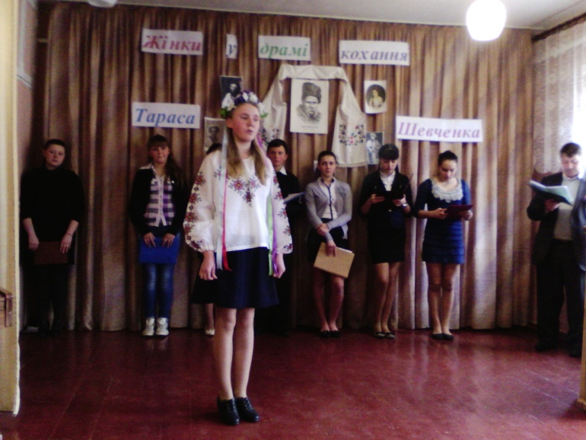
Незабаром до Нижнього Новгорода приїхав актор Михайло Семенович Щепкін. Тарас Григорович Михайло Семенович учили мене української мови. А скільки страху я натерпілась, коли Щепкін призначив мені роль Тетяни у п'єсі «Москаль-чарівник». Спектакль пройшов успішно.
Я була щаслива, я відчувала, як у глибокій великій натурі Шевченка народжується щось таке, що примушувало мене з кожною наступною зустріччю не вважати його чужим.

Тарас Григорович особливо любив моїх молодших братів і сестер. Вони його, бувало, обліплять і забавляють. Не вимовляючи Тарас Григорович, називали його «Чеберик».
Одного разу Тарас Григорович заявив, що йому потрібно сказати щось важливе. Він попросив покликати моїх батьків, і коли всі зібрались, сказав: «Слухайте, батько і матко. І ти, Катрусю, слухай. Ви давно мене знаєте, бачите: ось я який — такий і буду. У вас є товар, а я купець — віддайте за мене Катрусю».
Я вся горіла, думки мої плутались. Як впіймане звірятко, я дивилася то на Тараса Григоровича, то на своїх батьків і не знала, що мені робити. Мені хотілось кинутись до нього, обняти його дорогу, геніальну голову, але... грізні очі моєї матері показували мені на двері, і я кинулась з кімнати.
(Йде.)
- Ведуча 4. Шевченку не відмовили прямо. Але його більше не запрошували в дім, а сама дівчина уникала його. Поведінка Піунової та її батьків така нетактовна, що навіть довірливий і закоханий Шевченко починає прозрівати. «Случайно встретил я Пиунову: у меня не хватило духу поклониться ей,— записує він у "Щоденнику".— А давно ли я видел в ней будущую жену свою, ангела-хранителя своего, за которого готов бьіл положить душу свою?» Шевченко виїжджає до Петербурга. Наступної весни йому приходить відмова.
- Піунова. «Ну що я тямила! Мені здавалося, що в Тарасові Григоровичу женихівського нічого не було. Чоботи нашмаровані дьогтем, непокритий кожух, шапка смушева найпростіша, і в патетичні хвилини Тараса Григоровича вона падала на підлогу в день до сотні разів, так що коли б вона була скляна, то часто б розбивалася. Так, тоді я тільки про це й думала, а про духовний світ, про розум великого поета забула, глузду бракувало!..»
- Шевченко. «...А ти — бадилина на засніжений клумбі. Обпікся на панянці Піуновій — так тобі й треба, старому бовдурові. Коли ж ти, нарешті, навчишся дивитися на себе збоку?
Не бійся, поглянь пильніше: змолочений долею, солдатчиною дядько. Сумний, лисий, зморщені капшуки під очима, червоні плями розсіялися по лиці, ваше високомочемордіє. Твої ровесники вже синів і дочок видають заміж, а ти — парубкуєш.
Потім я уже зрозумів, яке безглуздя заварив: женишок — старший за батька нареченої, Катьці — шістнадцять, лише потім я згадав: після «Москаля-чарівника», в якому вона просто підігравала великому Щепкіну — я кинувся за лаштунки, щоб вітати їх, а Катька ретельно перераховувала гроші, які багата публіка кидала на сцену. Я любив тоді її, і мені це здалося милою забавою дитини. Але ж, все-таки любив?
Вона була разючо схожа на мою Оксаночку з Кирилівки. Її м'який шовковистий сміх, її хмільна граційність, її кучерики, які похитувалися над чолом від кожного подиху, її радісна, свавільна безтурботність — все нагадувало мені Оксану, і я почувався юним хлопчиськом, який лише вчора пас за селом ягнята. Я любив у Піуновій Оксаночку — моє перше диво, свідок мого першого цвітіння душі. Отже, любов!
Доволі вже про Піунову, доволі. Хай, собі цвірінькає на сцені, хай догоджає мішанам своїми водевільчиками. Все!»
Барвінок цвів і зеленів.
Слався, розстилався;
Та недосвіт перед світом
В садочок укрався.
Потоптав веселі квіти,
Побив... Поморозив...
Шкода того барвіночка
Й недосвіта шкода!

СТОРІНКА 9 — «Не правда те, що люблять тільки раз...»
- Ведуча 1
Якби з ким сісти хліба з'їсти, Промовить слово, то воно б, Хоч і як-небудь на сім світі, А все б таки якось жилось. Та ба! Не з ким. Світ широкий, Людей чимало на землі... А доведеться одиноким, В холодній хаті кривобокій Або під тином простягтись.
- Шевченко
... Ні. Треба одружитись.
Хоча б на чортовій сестрі!
Бо доведеться одуріть
В самотині. Пшениця, жито
На добрім сіялись лану,
А люди так собі пожнуть
І скажуть: «Десь його убито,
Сердешного, на чужині!...»
О горе, горенько мені!
- Ведуча 2. Сум і відчай минають, з'являється нова надія одружитися. Під час останньої подорожі в Україні Шевченко встиг уподобати кріпачку князя Лопухіна, наймичку брата Варфоломія Харитину Довгополенко. Та дівчина кохала іншого.
Хоч і мав знайомства у вищих колах, проте одружитися хотів з простою селянкою, кріпачкою, наймичкою, сиротою. Коли йому пропонували обрати собі пару серед панянок, Шевченко відповідав: «Я по плоті й духу син і рідний брат нашого безталанного народу, то як же себе поєднувати з панською кров'ю? Та й що та панночка одукована (освічена, вихована по-шляхет- ськи) робитиме в моїй мужицькій хаті».
Останньою його любов'ю стала Ликера Полусмак, колишня кріпачка, а тепер наймичка.
- Шевченко
Неправда те, що люблять тільки раз
О лиш одну в житті чи там одного.
Не перше я люблю й не першу вас,
Та не любив ніколи так нікого.
Стою, я знаю, на хисткій межі
І перед мене звивиста стежина,
Та не вдаватимусь я до лжі
І до банального «моя єдина».
Дарма мені, що накладуть тавро
На мене злоязикі моралісти.
Любов моя — не зло, вона — добро,
Талан вона ясний і променистий.
Я не приховую — вина моя,
Що ви не перша, але ви остання.
І як саме життя, люблю Вас я,
Моя зоря вечірня, а не рання.
- Ведуча 2. Народилася Ликера 1842 року у с. Безуглівці на Чернігівщині, рано осиротіла. Була кріпачкою дворянина О. Макарова. Молодою переїхала до Петербурга, де стала покоївкою. Певна річ, мріяла про родинне щастя.
У серпні 1860 року поет благає наречену:
Моя ти любо! усміхнись,
1 вольную святую душу,
І руку вольную, мій друже, подай мені...

У листі до брата Варфоломія Тарас Григорович писав: «Я оце заходився женитися. Будущеє подружжя моє Ликерія — кріпачка, сирота, така сама наймичка, як і Харита, тільки розумніша від неї, письменна, і по- московському не говорить. Вона землячка наша, з-під Ніжина. Тутешні земляки і землячки наші, а надто панночки, як почули, що мені Біг таке добро послав, то ще трошки подурнішали. Ґвалтом голосять: «Не до пари, не до пари!» Нехай їм здається, що не пари, а я добре знаю, що до пари...»
- Шевченко
Моя ти любо! Мій ти друже!
Не ймуть нам віри без хреста.
Не ймуть нам віри без попа
Раби, невільники недужі!
Заснули, мов свиня в калюжі,
В святій неволі! Мій ти друже,
Моя ти любо! Не хрестись,
І не кленись, і не молись
Нікому в світі! Збрешуть люде,
І візантійський Саваоф Одурить!
Не одурить Бог,
Карать і миловать не буде:
Ми не раби його — ми люде!
Моя ти любо! усміхнись,
І вольную святую душу
І руку вольную, мій друже,
Подай мені. То перейти
І він поможе нам калюжу,
Поможе й лихо донести,
І поховать лихо дебеле
В хатині тихій і веселій.
- Ведуча 3. До ролі дружини геніального поета Ликера не була готова. До Шевченкових почуттів ставилася досить легковажно, дозволяла собі позаочі попліткувати, насміхатися («Він і старий, і, здається, скупий, так неохота йти за його»). Приваблювало хіба те, що пан, відомий чоловік, мабуть, багатий, приятельки заздритимуть...
Шевченко ж полюбив дівчину всім серцем і на застереження друзів не зважав. Він поетизував Ликеру. Сліпий у своєму коханні і бажанні мати садок вишневий коло своєї власної хати, де Ликера буде господинею.
- Ведуча 4. Шевченко найняв Ликері окрему кімнату, справив гарний посаг. Ось-ось мало бути одруження. Та зненацька наречені порвали між собою стосунки. Про причину їхнього розриву достеменно не відомо. Про це Шевченко не розповідав нікому, Ликера, на диво, мовчала.
Друг Шевченка М. Костомаров стосунки Тараса і Ликери характеризував так: «Тарас не поладив із своєю нареченою, знайшов у неї мало тієї поезії, яку малювала йому уява, і наштовхується на прозаїчну дійсність, що видалася йому пошлістю». Так чи не так було — судити нам важко. .Але до весілля справа не дійшла. Кажуть, що, довідавшись про наглу смерть Тараса Григоровича незабаром після їхнього розриву, дівчина топилася в Неві. Її врятували, вона довго хворіла. Пізніше вийшла заміж — чи перукаря, чи різника. Шлюб виявився невдалим. Чоловік пиячив, бив. Коли сини і дочки виросли, залишила остогидлий Петербург й оселилася в Каневі.
- Ведуча 1. Жила тихо, працювала багато. Знімала кутки в чужих людей. Мрія про свою «хату і кімнату» не здійснилася... Шила жіночий одяг і з того жила. Мала досвід лікування хворих, особливо дітей.
Старші канівці згадували, як у дитинстві їх рятувала добра Ликера. Іще згадували смачні пиріжки, якими частувала в березні у пам'ять про Шевченка.
Цілий рік відкладала копійки, щоб гідно пом'янути Тараса. Панахиду замовляла дорогу, з півчими, хоругвами, хресним ходом. Сама ішла позаду тихо, у своїй довгій чорній сукні, яку носила в свята і будні.
Хотіла хоч після смерті бути похованою коло Шевченка. Для цього і вирішила купити клаптик землі під горою, у ногах Тараса. Замовлень на одяг мала багато і таки купила б той клаптик ґрунту, але в господині, в якої мешкала Ликера, захворів син. Вдова тяжко побивалася над єдиною дитиною, і Шевченкова наречена не витримала: віддала заощаджені гроші на лікування. Син був врятований, а господиня на цвинтарі в Каневі купила два місця, де пізніше поховали і Ликеру, і її.
Постарілій Ликері допомагали канівці, підтримували українські письменники. Час був важкий. Перша світова війна. Бабусі Ликері довелося доживати віку в богадільні. Над ліжком повісила портрет Шевченка, прикрасила рушником з червоними півнями, таким, який вишивала колись на весілля з Тарасом. Перед смертю просила покаасти цей рушник у домовину. Її не стало 1917 року.
- Ведуча 2. Важко уявити жорстокіші лещата «одини-самотини» подібного мрійництва про одину-самотину. Важко уявити стан глибшої образи й спротиву, коли людині навіть заснути лячно — Щоб не приснилася інша людина, ще вчора близька й бажана. «Холодним вітром од надії Уже повіяло. Зима! Сиди один в холодній хаті. Нема з ким тихо розмовляти. Ані порадитись
Нема! Анікогісінько нема!» — занотується трьома тижнями згодом. Як уже підсумок. Як хрест на всіх надіях розбити зачароване коло самотності. Кінчився 1860-й, передсмертний рік. Наступної весни Шевченко не дочекався.
- Шевченко
Минули літа молодії,
Холодним вітром од надії
Уже повіяло. Зима!
Сиди один в холодній хаті,
Нема з ким тихо розмовляти,
Ані порадитись. Нема,
Анікогісінько нема!
Сиди ж один, поки надія
Одурить дурня, осміє...
Морозом очі окує,
А думи гордії розвіє,
Як ту сніжину по степу!
Сиди ж один собі в кутку.
Не жди весни — святої долі!
Вона не зійде вже ніколи
Садочок твій позеленить,
Твою надію оновить!
І думу вольную на волю
Не прийде випустить...
Сиди І нічогісінько не жди.
- Ведуча 3. Ніжне, добре, м'яке й любляче Тарасове серце боліло за людським теплом. Важко він переживав свою самотність, відсутність друга життя, невдачі з одруженням. 1 хоч доля не принесла особистого щастя Тарасові, але це не завадило йому стати володарем людських дум і мрій, співцем Жінки, Матері, Берегині.
Любити жінку — відкривати світ, Де святом зацвітає все буденне. Любити жінку — цілувати слід, Де йшла вона і думала про мене. Любити жінку — чемно до землі Вкчонятися і сумніву не мати. З мого двокрилля — на однім крилі Кохана, Дівчина, Дружина, Мати.
- Ведуча 4. Що подобалося Шевченкові з жіночої краси? Карі, іноді чорні очі та гарні чорні брови так подобалися Тарасові, що він вважав їх за основну ознаку жіночої краси: де краса, там карі очі, чорні брови, біле лице, стан гнучкий. Шевченко любив жінок живої вдачі, щоб жінка була палка, щоб під нею земля горіла на три сажні.
- Ведуча 1. Іноді (роздумуючи, зокрема, про його стримано-дружні стосунки із пристрасно закоханою в нього Рєпніною, про розрив із тією ж Ликерою) ловиш себе на думці, що славнозвісне сковородинівське «Світ ловив мене, але не піймав» по-своєму стосується Шевченка. У кожнім разі він залишався вірним своєму кредо — серцем жити і людей любити. У цім беззавітнім слідуванні правді серця, в поетизації серця, яке само знає,— неперехідна цінність його інтимної лірики, власне, головний гуманістичний зміст її.
- Шевченко
Покохайте її, ту, що я покохати не зміг,
Поцілуйте її, ту, яку я не зміг цілувати.
Я повіюся прахом,
Щоб впасти коханій до ніг,
Аби пісню про біль проспівати.
Я не мав того часу,
У котрий кохають жінок,
Я не вмів цілувати,
Розмазавши вірші губами.
Наростає мелодія пісні «Така її доля».
